姓名（NAME）：_____________ 成绩(GRADE)：______________

- 按顺序写出23个声母。(In order to write 23 initials.) 【20分】
b |  |  |  | d
 |  |  |  | zh
头
- 看图片，写名称。【10 分】
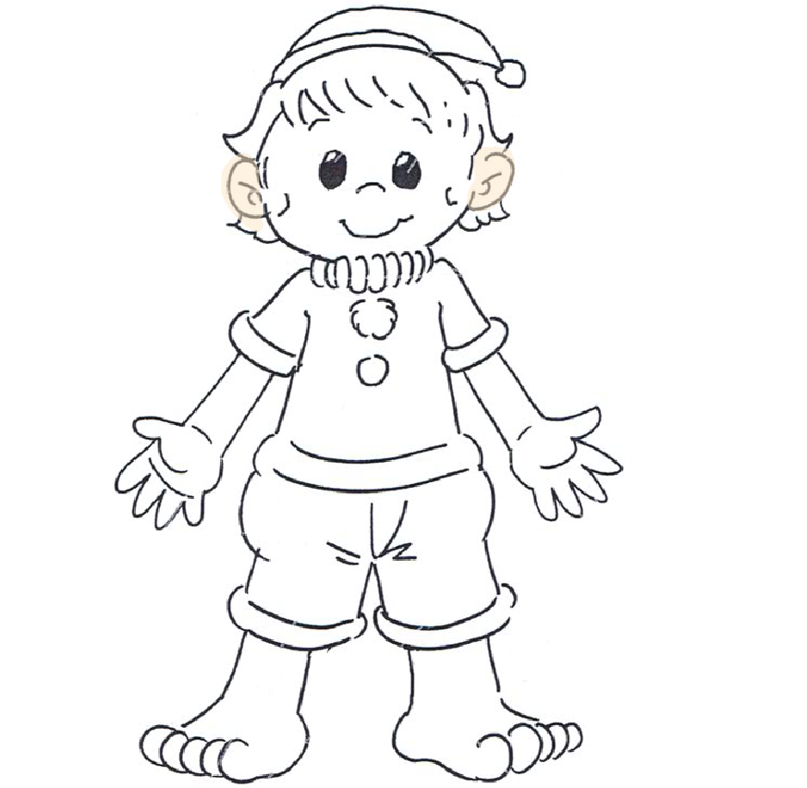
(Write one character for each body part.)

- 配对练习。（ Matching the numbers and objects.）【10 分】
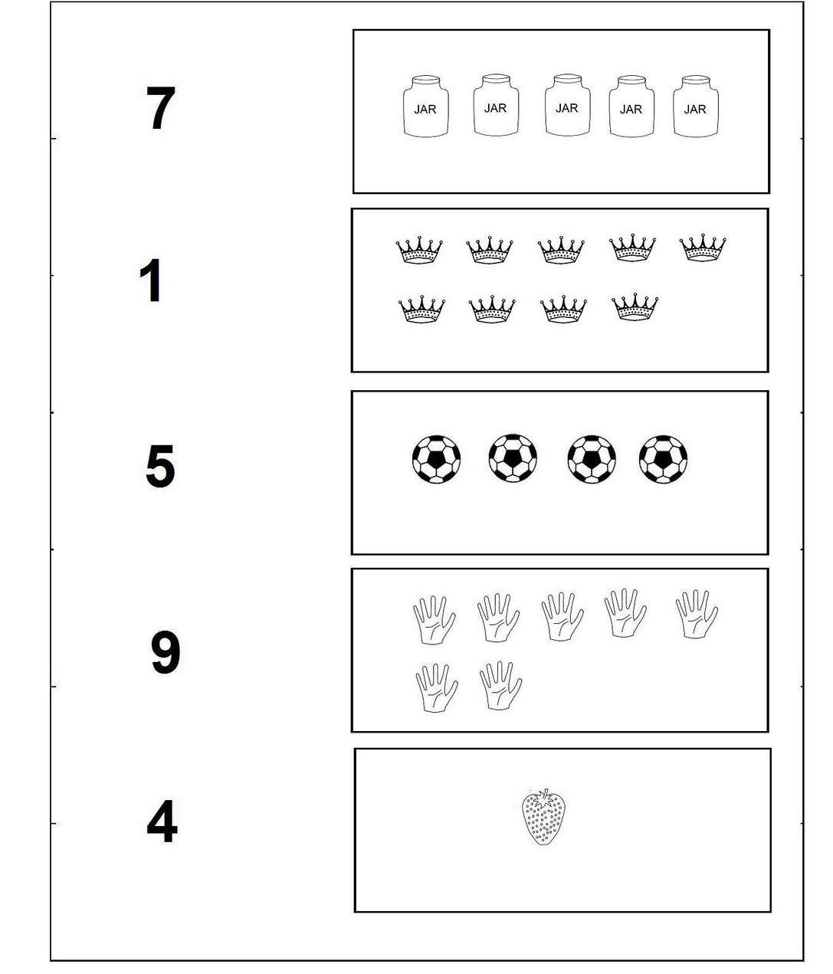
九
五
七
一
四

- 看图写字。（Write one character for each picture.）【10 分】

- 数笔画，填空。（Count the strokes and fill in the blanks.）【10 分】
- “日” 一共有______画， 第二画是_______。
- “月” 一共有______画， 第一画是_______。
- “山” 一共有______画， 第二画是_______。
- “百” 一共有______画， 第六画是_______。
- “风” 一共有______画， 第二画是_______。
- 写出四季的名称。（Write down the names of four seasons.） 【10 分】

- 请在横线上写出适当的汉字。（ Please write down to correct characters on the line.） 【20 分】
大小月
一月大 二月___
三月___ 四月___
五月___ 六月___
七月___ 八月___
九月___ 十月___
十一月小 十二月___

- 颜色配对。（Color matching activity。）【10分】
紫
黄
红
蓝
绿
橙

